TRƯỜNG ĐẠI HỌC BÁCH KHOA HÀ NỘI

VIỆN TOÁN ỨNG DỤNG VÀ TIN HỌC



BÁO CÁO BÀI TẬP GIỮA KỲ MÔN LẬP TRÌNH HƯỚNG ĐỐI TƯỢNG

Giáo viên hướng dẫn : TS Lê Hải Hà

Sinh viên thực hiện : Đào Xuân Chính

Lớp Toán-Tin K56

MSSV : 2011 1241

# I Nội dung bài toán

Thông tin thí sinh:

* Họ và tên
* Ngày sinh
* Số báo danh
* Khu vực xét tuyển
* Đối tượng xét tuyển
* Đối tượng ưu tiên

1. Thông tin tuyển sinh của thí sinh:

* Các nguyện vọng đăng ký của thí sinh ( ở đây là mã các ngành mà thí sinh đăng kí. Ví dụ: KT23, QT12,..)
* Các tổ hợp môn tương ứng với nguyện vọng. Có kèm hệ số nhân nếu tổ hợp đó có môn có trọng số là 2. Ví dụ: Toan,Ly,Hoa,1 nghĩa là tổ hợp gồm 3 môn thi Toán, Lý, Hóa với môn Toán tính hệ số 2
* Bảng điểm kết quả kì thi THPT với 13 môn. Đây là bảng điểm căn cứ để tính điểm xét tuyển.

1. Các cách tính điểm xét tuyển được ghi rõ trong quy chế tuyển sinh Đại học Bách Khoa 2015-2016.

Thuộc khu vực nào: KV1(+1.5), KV2-NT(+1.0), KV2(+0.5),KV3

* Thuộc đối tượng ưu tiên nào:

Nhóm ưu tiên 1(đối tượng 01,02,03,04)(+2.0),

Nhóm ưu tiên 2(đối tượng 05,06,07)(+1.0)

Quy tắc tính điểm xét tuyển như bảng sau:

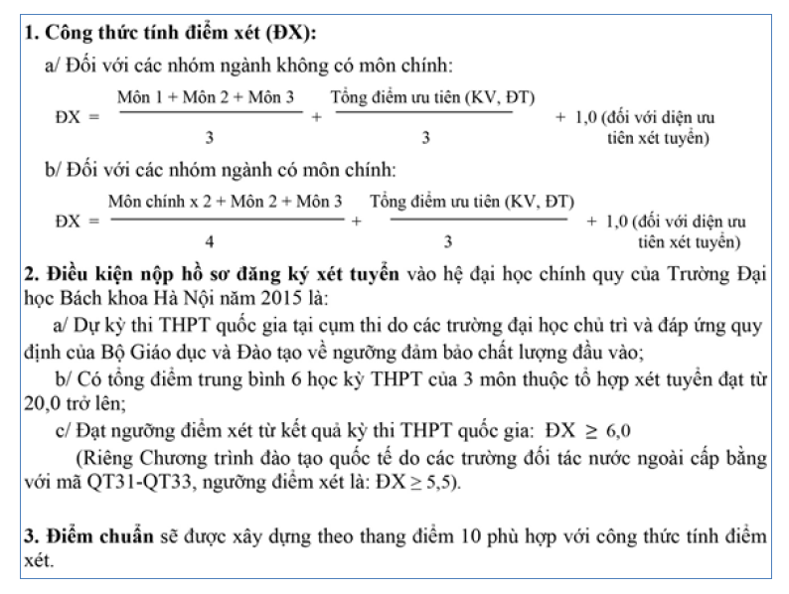

* Yêu cầu:
* Tạo 1 cơ sở dữ liệu dạng sqlite để lưu thông tin xét tuyển của các thí sinh có số thứ tự từ 500 đến 599.
* Thông tin xét tuyển được lưu vào 1 bảng đặt tên là NVXT trong csdl vừa tạo gồm các cột:
* SBD: số báo danh của thí sinh
* NV: số thứ tự nguyện vọng của thí sinh
* maNV: mã ngành đăng kí của thí sinh tương ứng với nguyện vọng đó
* diemxt: điểm xét tuyển ứng với nguyện vọng đó của thí sinh. Điểm tính theo thang 10 như quy chế, làm tròn 2 chữ số sau dấu phẩy.
* Sử dụng ngôn ngữ C# và phương pháp lập trình hướng đối tượng

# Ý tưởng thuật giải

Bước1: Input CSDL

Bước 2: Đọc từng dòng tương ứng với từng sinh viên

Bước 3: Duyệt từng xâu nguyện vọng, gặp NA bỏ trống chuyển sang nguyện vọng tiếp theo

Bước 4: Tính điểm theo công thức bảng trên

Bước 5: Output kết quả xét tuyển

Tôi cam kết chương trình, kết quả chạy chương trình và báo cáo này do mình tự làm, không sao chép của bất cứ ai.